Submission by Jittoa Bat Nataka Weria , Mexico
Cuestionario para las respuestas de los Estados, los pueblos indígenas y otros agentes:
- ¿Cómo recopila y analiza el gobierno del Estado la información sobre los efectos de COVID-19 en los pueblos y personas indígenas? ¿Se dispone de datos desglosados sobre los pueblos indígenas, incluidas las repercusiones en la salud?

R.- Realmente no hay información en la Nación Yaqui en términos de datos estadísticos por parte de la Secretaria de Salud de personas que presentan síntomas o que están siendo monitoreadas, las pruebas de chequeo para constatar y dar un diagnostico acertado se realizan solamente en laboratorios privados y su costo es alto, nuestras comunidades carecen del recurso para hacerse dichos estudios.

- Sírvase proporcionar información y ejemplos concretos que muestren el aumento de los riesgos y/o el impacto desproporcionado de la pandemia en la salud de los pueblos indígenas. ¿Qué medidas se han adoptado para prestar atención de salud y otras formas de asistencia urgente a las comunidades remotas?
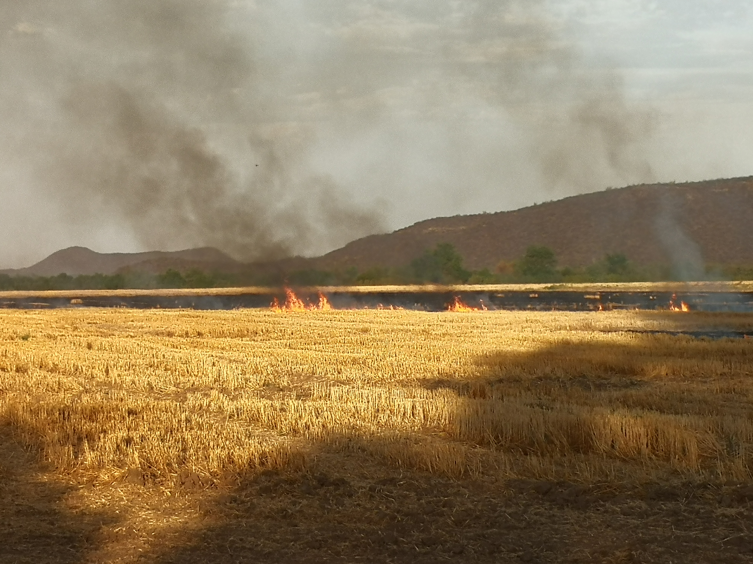
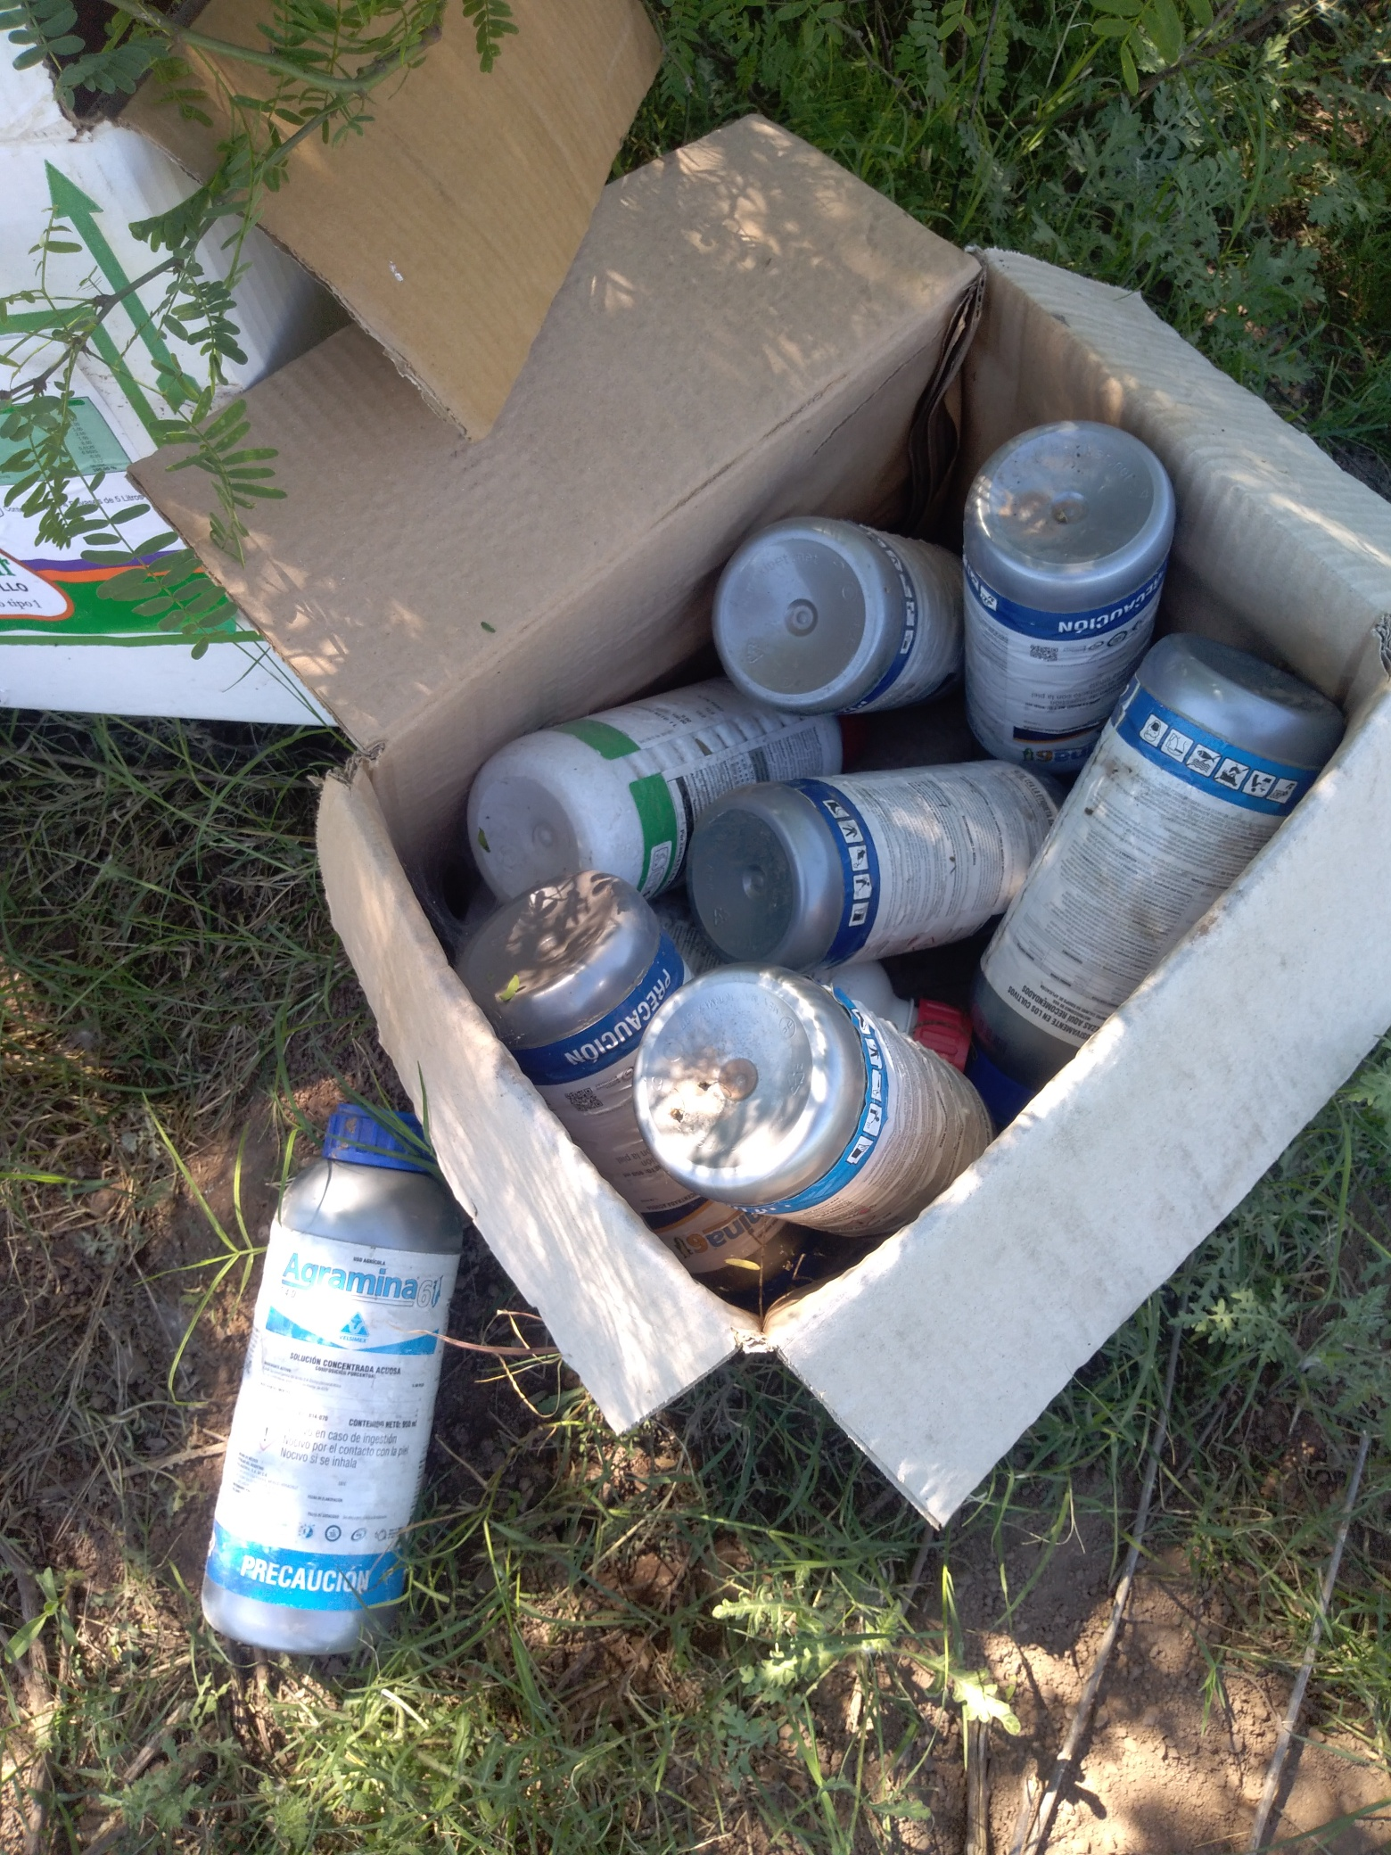
R.- La Nación Yaqui presenta casos muy aislados, oficialmente ha habido un deceso por coronavirus, no hay por parte del centro de salud de nuestra localidad información estadística.
En medio de la pandemia hay un impacto importante, en los temas de salud ya hay registros con anterioridad, las alergias y el asma bronquial, producto de la quema de residuos de la cosecha y la incorporación de material toxico al medio ambiente, producto tambien de la quema de residuos tóxicos(envases)

- ¿Cómo se apoya a los pueblos indígenas en sus propias iniciativas para luchar contra la pandemia, proteger la salud y prestar asistencia en sus propias comunidades? ¿Qué enseñanzas pueden extraerse de las prácticas tradicionales indígenas y de los programas comunitarios en materia de cierre y emergencia?

R.- Existen los llamados filtros comunitarios implementados por cada comunidad, solamente se realizan cuando se celebra alguna fiesta tradicional del santo patrono, consideramos que los filtros no garantizan la problemática de la pandemia, ya que la mayoria de los pueblos yaquis son divididos por la carretera federal numero 15 y eso pone en mas riesgo los contagios y es tambien dificil poder tener el control de personas ajenas a las comunidades
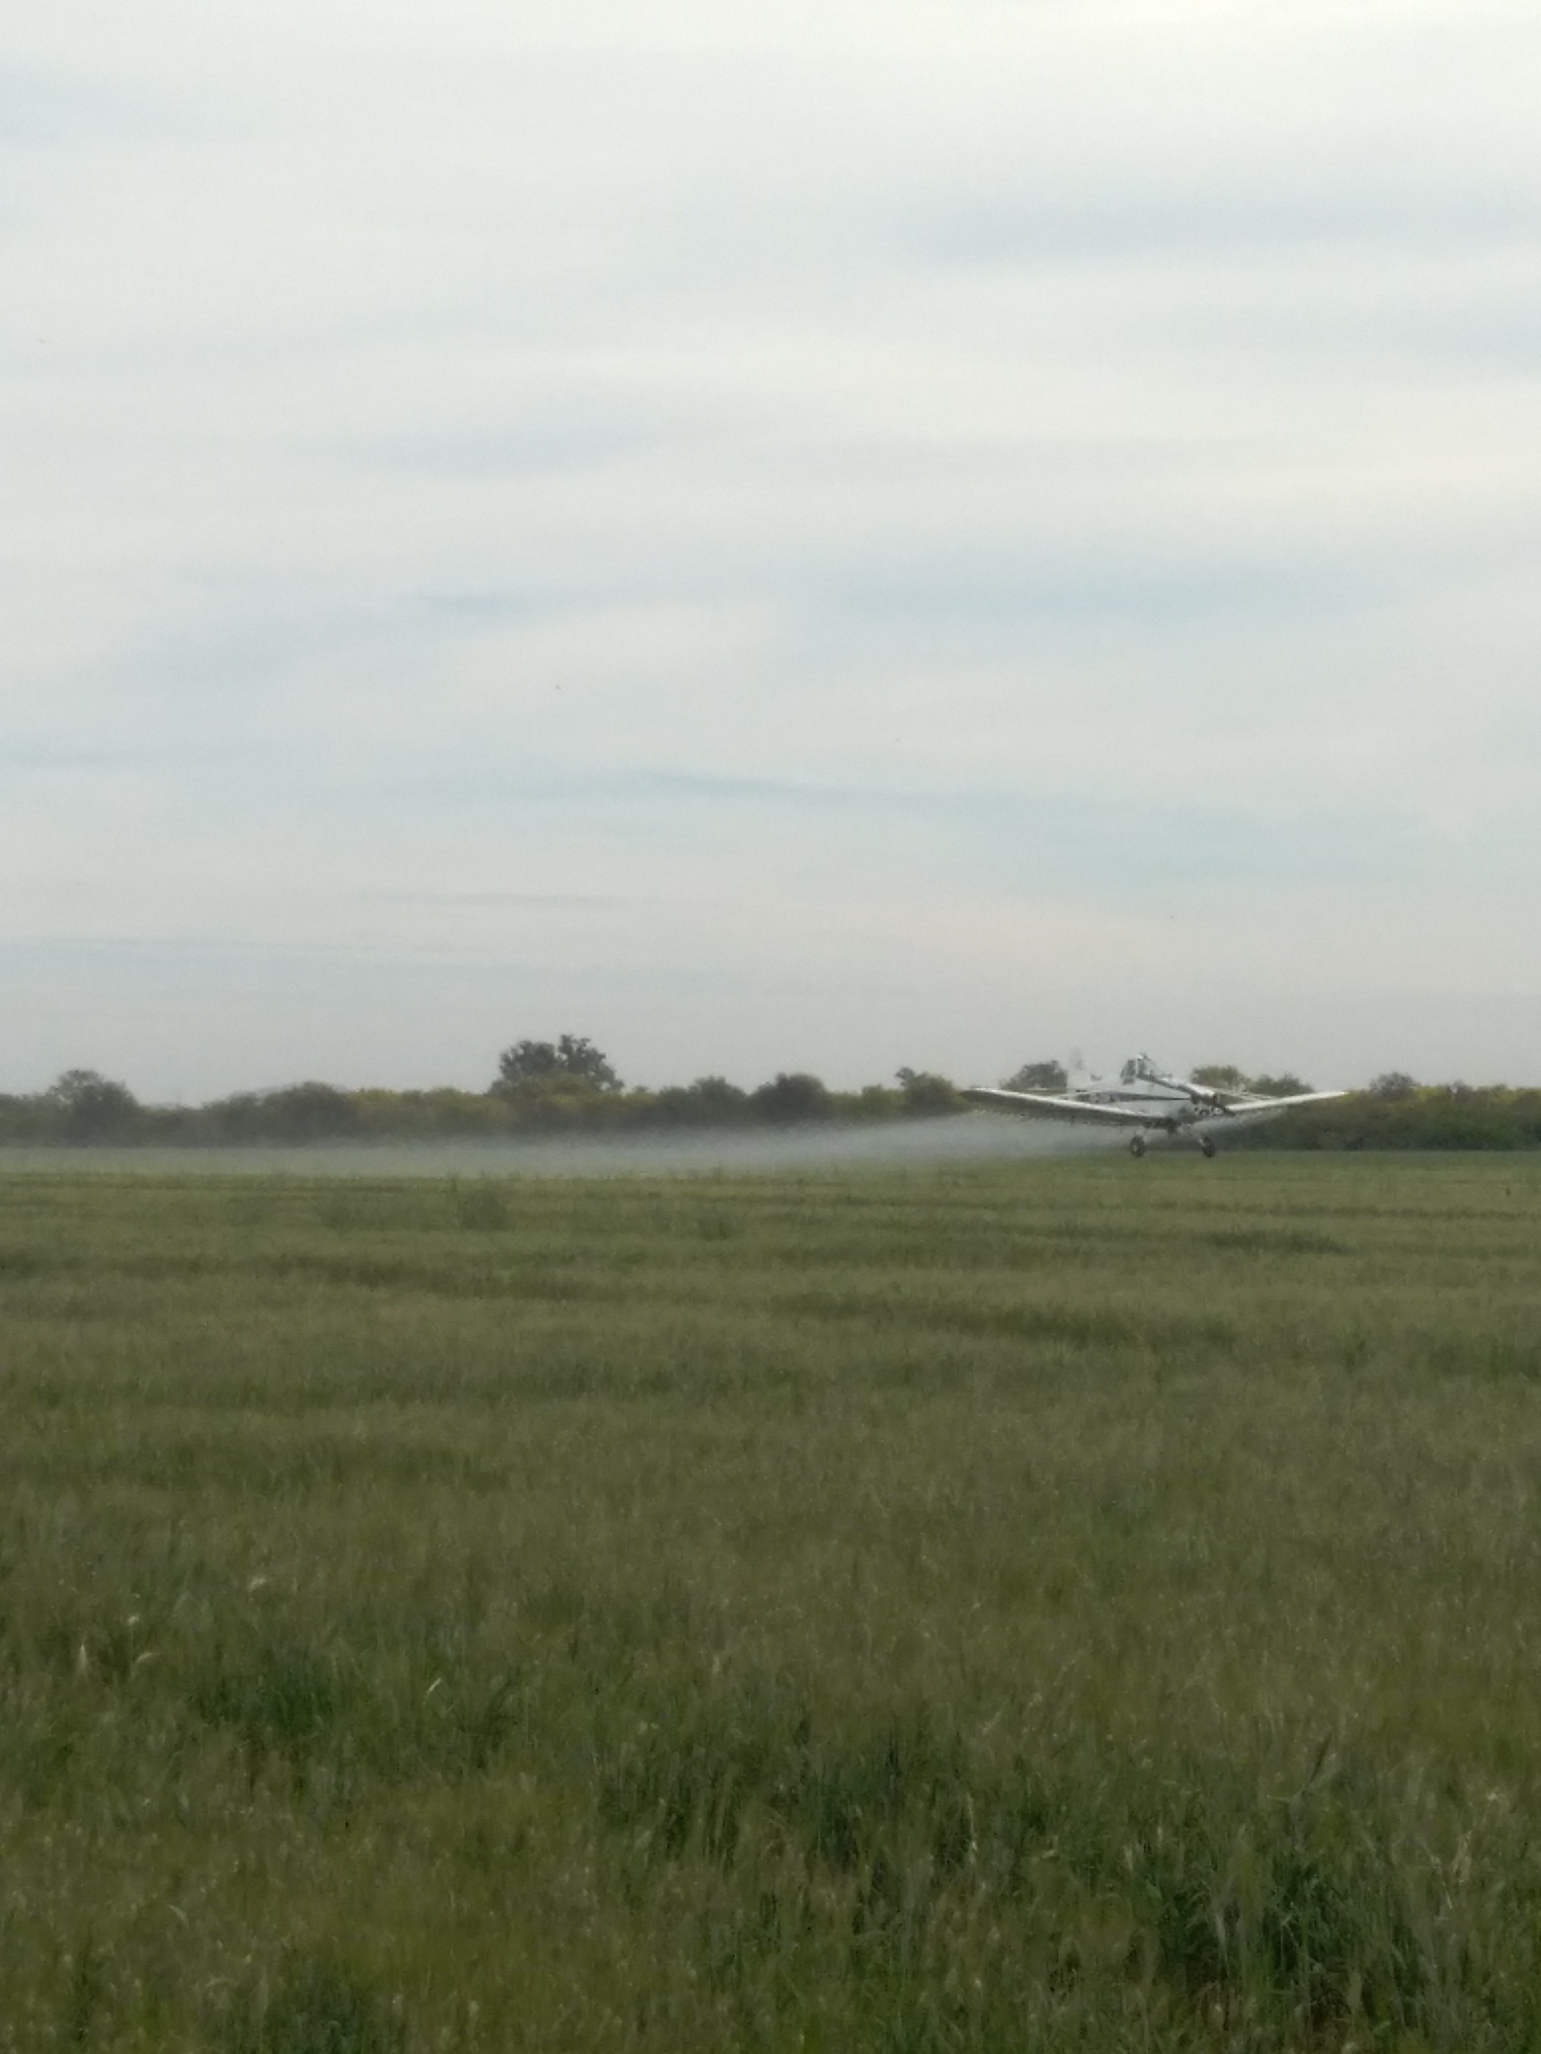
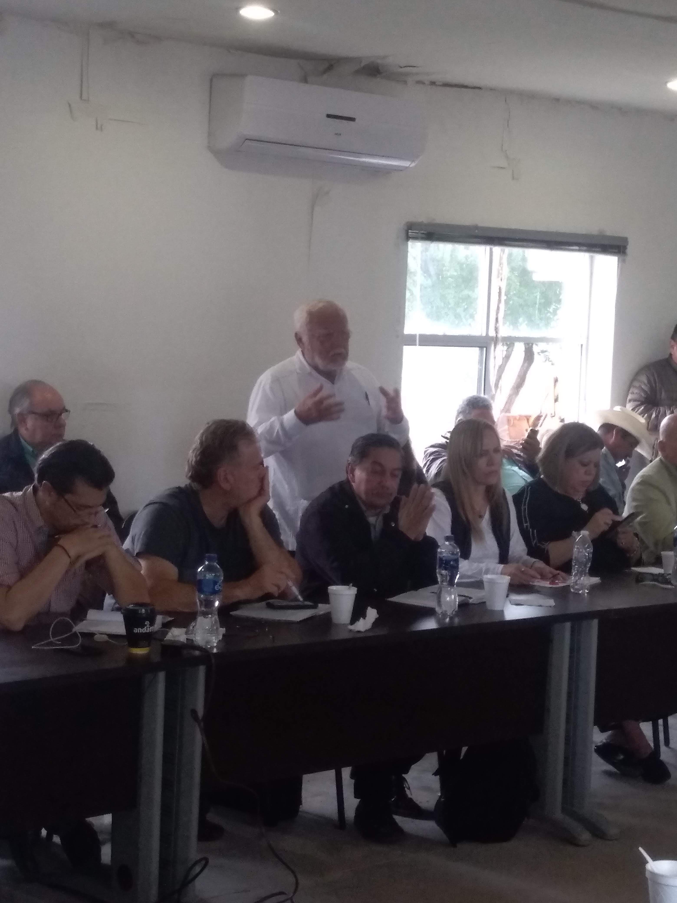

en materia de salud ya hay una iniciativa propuesta al gobierno en materia de los pesticidas, se contempla en el plan de desarrollo, los pesticidas es otro de los impactos producidos por la pandemia los inversionistas siguen aplicando sus productos, y estos contribuyen y estan asociados con los efectos de la pandemia

- ¿Cómo se da a los pueblos indígenas la posibilidad de dar forma a la respuesta nacional a la COVID-19 para garantizar que no tenga un efecto discriminatorio en sus comunidades

R.- la practica nos dice que hace falta mas atención medica en nuestras comunidades, hoy con lo de la pandemia se hace mas notorio, ya que la atención para adultos mayores en algunos casos ha sido frenada debido a la prioridad que el personal medico tiene por algún brote infeccioso del virus.

- ¿Se busca y respeta su aporte en los programas que podrían afectarlos?
R.- Las festividades tradicionales no han dejado de realizarse, se considera dado que no se cuenta con las medidas sanitarias como cubre bocas, la sana distancia, pudieran ser factores de algún brote infeccioso.

- ¿Cómo se difunde la información sobre COVID-19 y las medidas de prevención en las
comunidades indígenas? ¿Se dispone de dicha información en lenguas indígenas?

R.- En los medios televisivos, carros voceando, no disponemos la información en nuestra lengua materna.

- Sírvase proporcionar ejemplos de buenas prácticas y medidas específicas para corregir los efectos desproporcionados de la pandemia en la salud de los pueblos indígenas. Si son los gobiernos estatales, provinciales y locales los que las aplican, sírvase explicar cómo se

R.- los gobiernos locales son los que llevan a cabo el trabajo de la pandemia, aunque los casos son aislados se requiere de mas personal y que en su conjunto con personal comunitario de cada pueblo podrían ser una mejor practica con los efectos de la pandemia.

- concibieron esas medidas en consulta y aplicando el consentimiento libre, previo e informado con los pueblos indígenas interesados a fin de garantizar que dichas medidas se adapten a las necesidades culturales y otras necesidades específicas de esas comunidades indígenas.

R.- No hubo una consulta de consentimiento previo libre e informado, simplemente el centro de salud de la localidad realiza su trabajo indicado por el gobierno estatal, sin importar las necesidades culturales y otras especificas de nuestra comunidad.

- Sírvanse proporcionar información sobre las repercusiones económicas, sociales y culturales de los cierres, las cuarentenas, los viajes y otras restricciones a la libertad de circulación de las comunidades indígenas.

R.- Bien, a raíz que se da a nivel nacional la información sobre el COVID19 y las medidas a seguir, el cierre de las maquiladoras en donde un gran porcentaje de jóvenes trabaja y solamente se les paga el 60% del sueldo base, esto repercute e impacta en la economía de

las familias, también en el sector pesquero y ganadero, en el aspecto cultural se siguen realizando las fiestas tradicionales .

10.Sírvase proporcionar información sobre las medidas adoptadas para garantizar que las comunidades indígenas no sufran efectos discriminatorios en su acceso a los medios de vida, los alimentos y la educación. ¿Cómo se tiene en cuenta a los pueblos indígenas en la elaboración de los programas de asistencia y socorro? ¿Dónde están las lagunas, si las hay?

R.- Bueno los pueblos indígenas a nivel nacional sufren discriminación, no hay programas en donde la totalidad de los indígenas sean apoyados, cuando se habla de apoyos alimenticios es difícil que las familias se involucren, esperan a que les lleven el apoyo, también influye mucho que los gobiernos en este caso los trabajadores conozcan las localidades y que vean y verifiquen que el apoyo llegue directamente a las familias.
En las comunidades indígenas hay promotoras de salud, pero carecen de lo mas indispensable, no se tiene un lugar de atención

11.Sírvase proporcionar información sobre la forma en que las mujeres, las personas de edad, los niños, las personas con discapacidad y las personas lesbianas, gays, bisexuales y transgénero de los pueblos indígenas se enfrentan o pueden enfrentarse a nuevos problemas de derechos humanos durante la pandemia

R.- los adultos mayores y las personas con discapacidad son los que padecen de alguna forma o enfrentan problemas de los derechos humanos, ya que actualmente con lo de la pandemia estan enfocados a individuos contagiados o que presenten sintomas

.

12. Sírvanse proporcionar información sobre las medidas específicas adoptadas para prevenir las formas de discriminación que se entrecruzan y garantizar el acceso, la protección y los servicios de las mujeres, los niños, las personas de edad, las personas con discapacidad y las personas lesbianas, gays, bisexuales y transgénero de las comunidades indígenas, teniendo debidamente en cuenta sus necesidades específicas.

R.- No hay medidas especificas que garanticen prevenir la discriminación, esto se da en el trabajo, en los centros de salud, esto es en el caso de adultos mayores, para el caso de de lesbianas bisexuales y trasgenero, son casos aislados en la nación yaqui.

13. Sírvanse proporcionar información sobre la forma en que los estados de excepción pueden contribuir a las amenazas o agravar las actuales violaciones de los derechos humanos de los pueblos indígenas, en particular en lo que respecta a la libertad de reunión y la protección de sus tierras y recursos tradicionales. ¿Qué medidas se han adoptado para

proteger las tierras, los territorios y los recursos de los pueblos indígenas contra las invasiones y el acaparamiento de tierras por agentes externos durante la pandemia?

R.- Bueno creo que los estados son los primeros que violan los derechos humanos, no hemos visto la fecha una contribución en donde se plantee por parte del gobierno el regreso de las tierras a los usuarios, esto es debido a que el 97% de la tierra cultivable de pueblo yaqui esta en manos de inversionistas debido al acaparamiento de tierras a través del rentismo, una de las medidas que nos ampara es que en el territorio de la tribu yaqui no hay fondo legal, nuestra tierra es comunal.
Precisamente uno de los impactos de la pandemia en el caso del acaparamiento de tierras es que los usuarios se están endeudando mas y mas debido a la falta de empleo por el cierre temporal de las maquiladoras y el comercio.
Hay propuestas con el gobierno de la cuarta trasformación del planteamiento del rescate de tierras.
Las respuestas al cuestionario anterior pueden presentarse en español, francés o inglés. Por favor, envíen sus aportaciones por correo electrónico a indigenous@ohchr.org antes del 19 de junio de 2020. Por favor, limite sus respuestas a un máximo de 3.000 palabras. Se pueden adjuntar como anexos a la presentación informes, estudios académicos y otros tipos de material de referencia. Sírvase presentar sus respuestas en un formato accesible, como MS Word o PDF accesible.

